1.

1.1.

$$G=\left(\left\{a,b,…,y,z,+,(,)\right\},\left\{S,A\right\},\left\{S→A;A→\left(A\right)\left|A+A\right|a\left|b\right|…\left|y\right|z\right\},S\right)$$

Слово: $a + (x+(b+y)) + c$

$$S→A→A+A→a+A→a+A+A→a+\left(A\right)+A→a+\left(A+A\right)+A→$$

$$→a+\left(x+A\right)+A→a+\left(x+\left(A\right)\right)+A→a+\left(x+\left(A+A\right)\right)+A→$$

$→a+\left(x+\left(b+A\right)\right)+A→a+\left(x+\left(b+y\right)\right)+A→a+\left(x+\left(b+y\right)\right)+c$

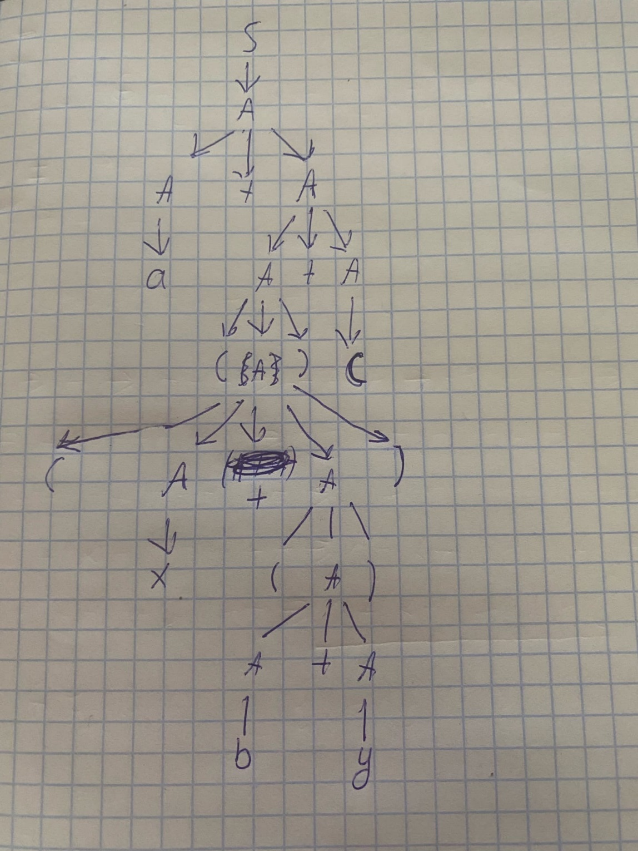

1.2.

$$G=\left(\left\{a,b,…,y,z,*,(,)\right\},\left\{S,A,B\right\},\left\{\begin{aligned}S→A;A→\left(A\right)\left|A*B\right|B; \\ B→a\left|b\right|…\left|y\right|z\end{aligned}\right\},S\right)$$

Слово: $s*t*\left(w*a\right)*y$

$$НЕЛЬЗЯ ПОСТРОИТЬ$$

$$G=\left(\left\{a,b,…,y,z,0,1,2,..,9\right\},\left\{S,A,B\right\},\left\{S→A;A→BA\left|AA\right|0\left|1\right|…|9;B→a\left|b\right|…\left|y\right|z\right\},S\right)$$

Слово: $name479$

$S→A→BA→nA→nBA→naA→naBA→namA→namBA→nameA→nameAA→nameAAA→name4AA→name47A→name479$ 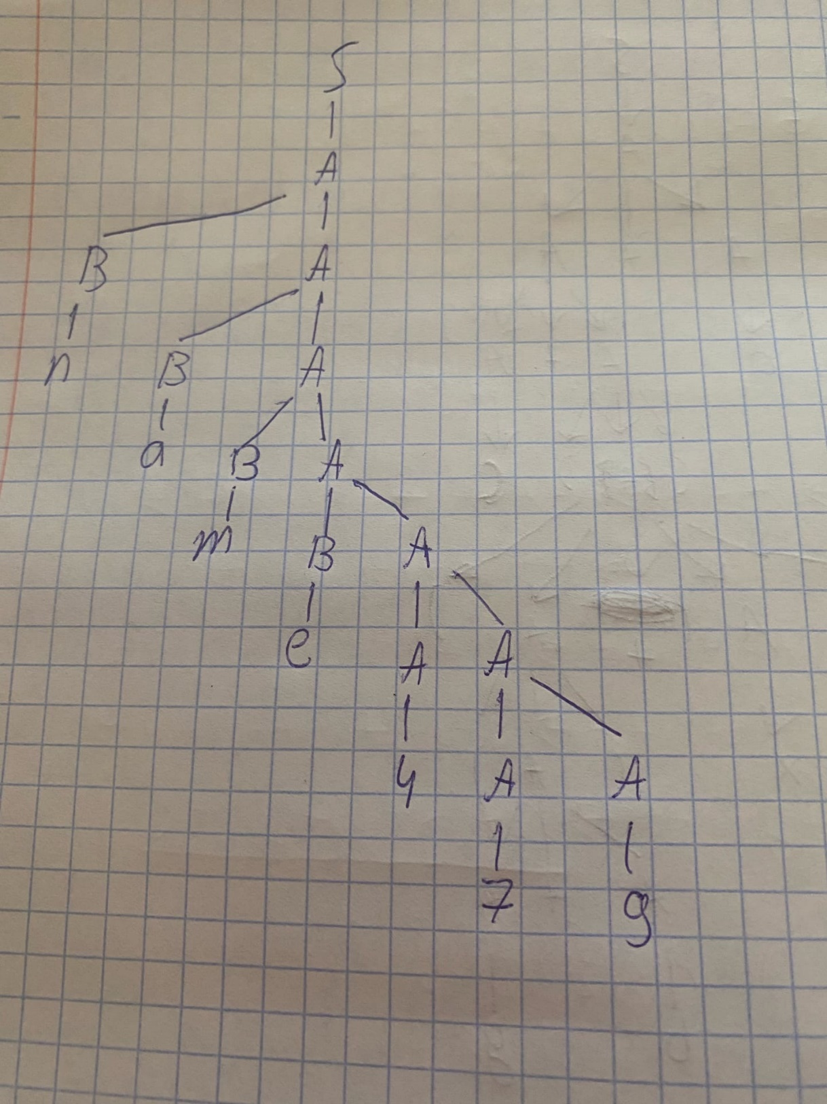

2.

2.1.

$$S→\left(B\right)S \\ B→\left(B\right) \\ B→ε$$

Удаляем длинные правила и заменяем терминалы нетерминалами

$$S→BS \\ Z_{1}→C_{1}Z_{3}$$

$$Z_{3}→BZ_{4}$$

$$Z_{4}→C_{2} \\ C_{1}→( \\ C_{2}→) \\ B→ε \\ B→Z_{1}$$

2.2.

$$S→\left(B\right)S$$

$$S→\left[B\right]S$$

$$B→\left(B\right)$$

$$B→\left[B\right]$$

$$B →a|b|c|…|y|z$$

Удаляем длинные правила, заменяем терминалы нетерминалами, удаляем бесполезные переходы

$$S→\left(B\right)S$$

$$S→\left[B\right]S \\ C_{1}→( \\ C_{2}→) \\ C_{3}→[ \\ C_{4}→]$$

$$Z_{1}→C_{1}Z_{3}$$

$$Z_{3}→BZ_{4}$$

$$B→Z_{1}$$

$$B→\left[B\right]$$

$$B →a|b|c|…|y|z$$